CENTRO DO PROFESSORADO PAULISTA.
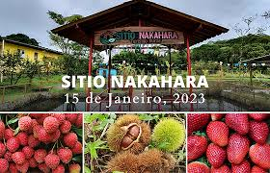
Av. Liberdade, 928 – Turismo, fone: (11)3340-0555 ou (11) 3340-0109.

EXCURSÃO: COLÔNIA UBATUBA/SP.
PERÍODO: 07 À 10.11.2024

07.11.24 - 5ª Feira – São Paulo/ Sítio Nakahara/ Ubatuba.
06h00 – Apresentação, CPP – Av. Liberdade, 928
(Metrô São Joaquim). Não Atrasar.
06h30m – Saída do ônibus, com destino Sítio Nakahara ( almoço incluso).
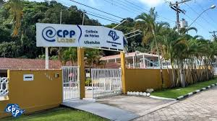
14h00 – Saída com destino a Ubatuba.
17h30m – Check-in na Colônia do CPP.
18h00 – Jantar.

08.11.24 – 6ª Feira – Ubatuba.
07h00 m – Café da manhã.
09h30 m – Manhã livre, caminhada, praia, piscina.
12h00 – Almoço.
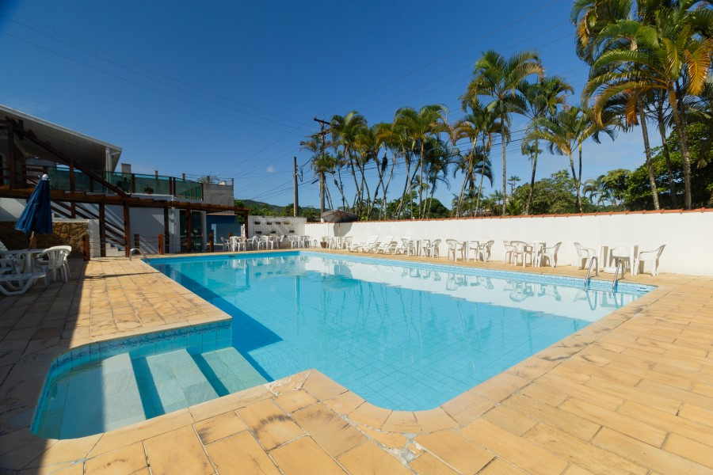
14h00 – City Tour de Van, nos principais pontos turísticos de Ubatuba, Fundação Projeto Tamar, etc.
18h00 – Jantar e noite livre.

09.11.24 – Sábado – Ubatuba.
07h00 – Café da manhã.
09h00- Manhã livre, praia, piscina, caminhada.
12h00 – Almoço.
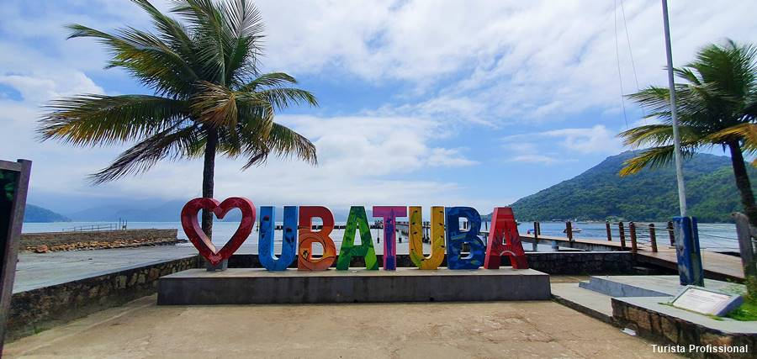
14h00 – Tarde livre, praia, piscina.
16h00 – Apresentação de produtos de gengibre na Colônia do CPP.
18h00 – Jantar/ noite livre.

10.11.24 – Domingo – Ubatuba/ São Paulo.
07h00 – Café da manhã.
09h00 – Manhã livre, caminhada, praia, piscina.
12h00 - Almoço.

18h00 – Previsão de chegada.

Levar: Roupas e calçados confortáveis, roupas de banho, toalha, sabonete, protetor solar.

Associado: R$ 1287,00
Apresentado: R$ 1.510,00

Associado/ Apresentado, apto single: R$ 1.813,00

Roteiro sujeito a alteração.

